Приложение №2
к Договору безвозмездного оказания услуг
от «___» _______________ 2025 г. № ____
Сведения о поступивших в приют для животных
животных без владельцев и животных, от права собственности на которых владельцы отказались,
в информационно-телекоммуникационной сети «Интернет»

Фото | Дата отлова | Населенный пункт и адрес отлова | Вид,  пол,  порода | Прибли-зительный возраст | Окрас, характерис-тика волосяного покрова | Наличие ошейника (шлейки), одежды, клетки, переноски, иного транспор-тировоч-ного устройства | Особые отметины и приметы | Наличие / отсутст-вие стерили-зации / кастра-ции | Физическое состояние животного, особенности походки, передвижения, в том числе вследствие травм | Присвоенный идентификационный номер при маркировании  и чипировании | Дата и причина выбытия животного из приюта
1 | 2 | 3 | 4 | 5 | 6 | 7 | 8 | 9 | 10 | 11 | 12
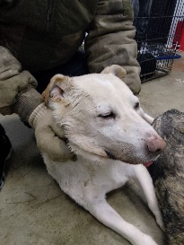 | 23.12.2025г. | Красноармейский МР, Петровский Ленина 6 | Собака,  кобель,  б\п | 13л | Песочно-белый | Нет | Вес 26 кг; высота в холке 32 см | Нет | Удовлетворительное | Бирка №RU1wbs6qp84  Чип 643076825160670  Дело №582  Карточка учета № 1
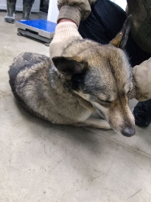 | 23.12.2025г. | Красноармейский МР, Петровский Ленина 64 | Собака,  сука,  б\п | 7л | серый | Нет | Вес 24 кг; высота в холке 35 см | Нет | Удовлетворительное | Бирка №нет  Чип 643003517520169  Дело №582  Карточка учета № 2 | 25.12.2025 НВ
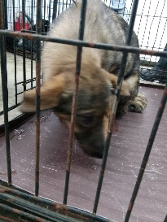 | 23.12.2025г. | Красноармейский МР, Миасское Октябрьская 20А | Собака,  сука,  б\п | 6м | Черно-песочный | Нет | Вес 8 кг; высота в холке 23 см | Нет | Удовлетворительное | Бирка №RU1oko81h84  Чип 643074514258556  Дело №582  Карточка учета № 3
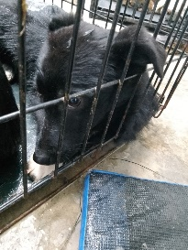 | 23.12.2025г. | Красноармейский МР, Миасское Октябрьская 20А | Собака,  сука,  б\п | 6м | Черный | Нет | Вес 9 кг; высота в холке 24 см | Нет | Удовлетворительное | Бирка №RU1er3vb4c3  Чип 643017992707136  Дело №582  Карточка учета № 4
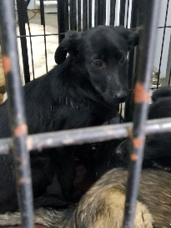 | 23.12.2025г. | Красноармейский МР, Миасское Октябрьская 20А | Собака,  сука,  б\п | 6м | Черный | Нет | Вес 8 кг; высота в холке 23 см | Нет | Удовлетворительное | Бирка №RU1vmluwbd0  Чип 643041169737282  Дело №582  Карточка учета № 5
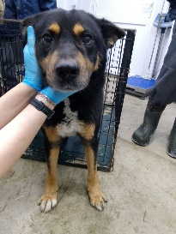 | 23.12.2025г. | Красноармейский МР, Петровский Ленина 64 | Собака,  кобель,  б\п | 9л | Черно-рыжий | Нет | Вес 38 кг; высота в холке 42 см | Нет | Удовлетворительное | Бирка №RU1vkqmtrb4  Чип 643054951644638  Дело №582  Карточка учета № 6
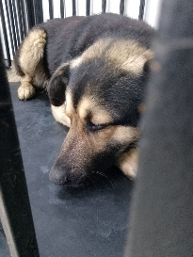 | 23.12.2025г. | Красноармейский МР, Петровский Ленина 58 | Собака,  кобель,  б\п | 7л | чепрачный | Нет | Вес 40 кг; высота в холке 45 см | Нет | Удовлетворительное | Бирка №RU1lil6q4r7  Чип 643072023200051  Дело №582  Карточка учета №7
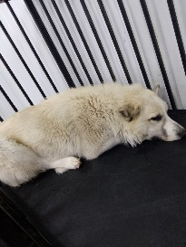 | 23.12.2025г. | Красноармейский МР, Петровский | Собака,  кобель,  б\п | 6л | белый | Нет | Вес 38 кг; высота в холке 43 см | Нет | Удовлетворительное | Бирка №нет  Чип 643074570101149  Дело №582  Карточка учета № 8 | 26.12.2025 НВ
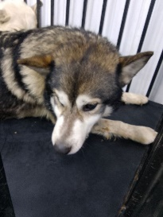 | 23.12.2025г. | Красноармейский МР, Петровский | Собака,  кобель,  б\п | 6л | Бело-серый | Нет | Вес 37 кг; высота в холке 44 см | Нет | Удовлетворительное | Бирка №RU1nk5upqb1  Чип 643043730988558  Дело №582  Карточка учета № 9
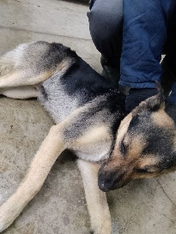 | 23.12.2025г. | Красноармейский МР, Петровский | Собака,  кобель,  б\п | 4г | чепрачный | Нет | Вес 29 кг; высота в холке 37 см | Нет | Удовлетворительное | Бирка №RU1l5fhkk68  Чип 643026588885681  Дело №582  Карточка учета №10
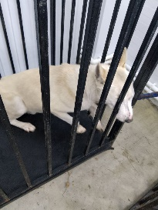 | 23.12.2025г. | Красноармейский МР, Мирный 8 Марта | Собака,  кобель,  б\п | 5л | белый | Нет | Вес 24 кг; высота в холке 38 см | Нет | Удовлетворительное | Бирка №RU13bp89yu6  Чип 643064722044461  Дело №582  Карточка учета №11
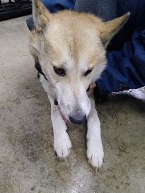 | 23.12.2025г. | Красноармейский МР, Мирный | Собака,  кобель,  б\п | 7л | рыжий | Нет | Вес 32 кг; высота в холке 43 см | Нет | Удовлетворительное | Бирка №RU1rscjojm1  Чип 643010586059531  Дело №582  Карточка учета №12
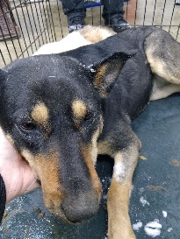 | 23.12.2025г. | Красноармейский МР, Мирный 8 Марта | Собака,  сука,  б\п | 7л | Черно-рыжий | Нет | Вес 30 кг; высота в холке 403 см | Нет | Удовлетворительное | Бирка №RU19d841ru  Чип 643012838985711  Дело №582  Карточка учета №13 | 26.12.2025 НВ
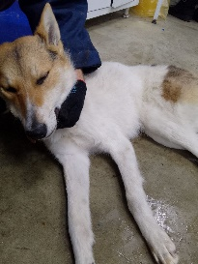 | 23.12.2025г. | Красноармейский МР, Мирный | Собака,  кобель,  б\п | 3г | Бело-рыжий | Нет | Вес 15 кг; высота в холке 35 см | Нет | Удовлетворительное | Бирка №нет  Чип 643061268206740  Дело №582  Карточка учета №14 | 24.12.2025 АС

